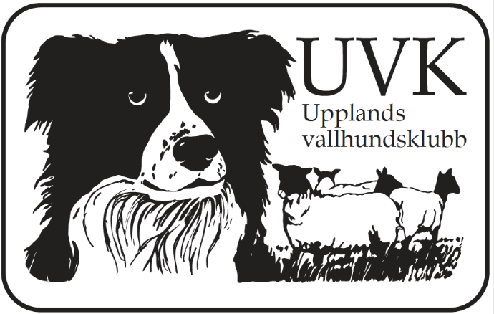
Protokoll styrelsemöte Upplands Vallhundsklubb
Mötesdatum: 2 januari 2025
Plats: Digitalt
Närvarande:
Birgitta Ulväng, ordförande
Elin Esperi, vice ordförande
Anette Stafring, kassör
Anna Engström
Cilla Höglund
Isabel Månsson
Mikael Franzén, suppleant
Anmält förhinder:
Lotta Treiberg
Anna Edbom
§ 1 Mötets öppnande
Mötet gick igenom dagordningen och fastställde densamma.
§ 3 Vad av mötets sekreterare
Cilla valdes till att föra mötets protokoll.
§ 4 Val av justerare
Mötet utsåg Isabel Månsson till att justera mötets protokoll.
§ 5 Föregående protokoll
Mötet gick igenom styrelseprotokoll från den 17 november.
Protokollet godkänns och läggs till handlingarna.
§ 6 Ekonomi
a) Rapport.
Anette gav mötet en ekonomisk rapport. Vi har gått ca 15.000 kronor minus i år.
Kostnaden för veterinärkontroll i samband med tävling har kostat klubben nästan 24.000 kronor i år vilket gör i snitt ca 2.000 kronor/tävlingsdag, det ger ca 80.-/start om vi har 25 startande.
SVAK kommer höja startavgiften i samband med den nya rankingperioden.
b) Klubbens material.
Anna Engström fortsätter letandet efter ett bra spett samt nät.
Klubbens stora släp står under tak i Knutby hos Ulf Carlsson, Micke har talat med Uffe och det står inte optimalt där. Vi behöver antingen täcka det med en presenning alt flytta det till Anna Engström där släpet med grindar står.
Anna Engström har kikat på Blocket gällande nytt släp, kostnaden för ett nytt släp är ca 100.000 kronor, billigare släp är i liknande bruksskick som klubbens.
Micke åtar sig att kolla med verkstad i Norrtälje vad reparation av släpets tak kan tänkas kosta.
Troligtvis behöver vi byta golv också.
§ 7 Information
a) Hemsidan.
Save the date, årsmöte 9/2 är upplagt på hemsidan.
b) Facebook.
Anna Engström lägger till Cilla som admin på facebook.
§ 8 SVaK
Vår motion är mottagen av SVak.
SVak har mailat EM-kommittén men ej fått svar.
När svar kommer läggs det upp i filarkivet på Vallreg.
§ 9 Medlemsvård och aktiviteter
Styrelsen beslutar att höja anmälningsavgiften för att kunna täcka veterinärkostnaden.
Elin meddelar de som är admin (Vallreg) för fårtävlingar och Birgitta meddelar de som ansvarar för nöt.
§ 10 Årsmöte 2025
a) Årsmötet hålls den 9/2 kl 14.00 på Blå Vingen i Långhundra, Knivsta.
b) Lotta gör kallelse och Anette mailar ut till medlemmarna minst 2 veckor innan årsmötet.
c) Ulf Carlsson tillfrågas åter om han kan prata lite om användningen av vallhund på Knutby Prästgårds mjölkkobesättning.
d) Vi bör ta upp hur medlemmarna önskar att KM ska utformas i framtiden samt hur vi ska göra med vandringspriserna.
e) Birgitta jobbar på verksamhetsberättelsen, hon skriver även fårsektionens verksamhetsberättelse och Ylva jobbar med nötsektionens.
f) Anette är ej klar med budget och balansräkning ännu.
- Övriga val på årsmötet -> person ska väljas till AT-gruppen. Styrelsens förslag är Kenth Svartberg.
Elin ordnar med blommor till avtackningen samt till Guldmedaljörer och KM vinnare på årsmötet.
Anna och Cilla ordnar med fika, men mottar gärna hjälp med bakning.
Cilla kollar med Anna Edbom om hon kan vara stand in föreläsare om Ulf ej kan.
§ 11 Rapport sektionerna
a) Får.
Elin kallar till uppstartsmöte får.
b) Nöt.
Nötsektionen är på gång och börjar snart planera SM Nöt 2025.
c) Utbildning.
Ingenting nytt att rapportera.
§ 12 Beslut mellan styrelsemöten
Inga beslut har fattats sedan förra styrelsemötet.
§ 13 Övriga frågor
Inga övriga frågor fanns att behandla.
§ 14 Nästa möte
Nästa möte är årsmötet den 9 februari och därefter konstituerande styrelsemöte i samband med detta.
§ 15 Mötets avslutande
Birgitta avslutar mötet och önskar alla en trevlig kväll.

Ordförande Sekreterare Justerare

Birgitta Ulväng Cilla Höglund Isabel Månsson

